2015臺灣醫用迴旋加速器學會年會暨第三屆第四次會員大會
開會通知

一、學會謹定104年10月24日（六）早上10：00於台大醫院國際會議中心301室舉
辦『2015臺灣醫用迴旋加速器學會年會第三屆第四次會員大會』，詳細議程
附於後。
二、本次年會適逢理監事改選；若當日不克前來之會員，請書面委託其他會員行
使投票權，每位會員限受一人委託，委託書附於後。
三、當日申請學分包括含核醫醫師、醫事放射師、輻安及加速器運轉人員、藥師
學分。
四、報名方式：填寫報名表後傳真或郵寄。
五、報名截止日：即日起至104年10月20日止
六、學會連絡方式：
連 絡 人：楊聖鳳 小姐
電 話：02-23123456轉 63855
傳 真：02-23957855
電子信箱：tsmc.ntunm@yahoo.com.tw、faye784@yahoo.com.tw

2015 臺灣醫用迴旋加速器學會年會暨第三屆第四次會員大會

時間 | 內容
10：00-10：20 | 報到
10：20-10：50 | 理事長致詞暨本屆業務報告
10：50-11：20 | 新光醫院正子中心報告
11：20-12：20 | 會員大會及理監事改選
12：20-14：00 | 午餐
14：00-14：20 | 林口長庚正子中心報告
14：20-14：40 | 義大醫院正子中心報告
14：40-15：10 | 阮綜合正子中心報告
15：10-15：40 | Coffee break
15：40-16：00 | 慈濟正子中心報告
16：00-16：30 | 文獻回顧探討PET/MR多重影像藥物發展
16：30-17：00 | 正子藥物調製作業要點

2015臺灣醫用迴旋加速器學會年會暨第三屆第四次會員大會
報 名 表
姓名 | 服務單位 | 教育積分類別 | 午餐
 |  | □核醫醫師 □醫事放射師  □輻安積分 □藥師  □迴旋加速器運轉人員 | □是 □否  □葷 □素
 |  | □核醫醫師 □醫事放射師  □輻安積分 □藥師  □迴旋加速器運轉人員 | □是 □否  □葷 □素
 |  | □核醫醫師 □醫事放射師  □輻安積分 □藥師  □迴旋加速器運轉人員 | □是 □否  □葷 □素
 |  | □核醫醫師 □醫事放射師  □輻安積分 □藥師  □迴旋加速器運轉人員 | □是 □否  □葷 □素
 |  | □核醫醫師 □醫事放射師  □輻安積分 □藥師  □迴旋加速器運轉人員 | □是 □否  □葷 □素
 |  | □核醫醫師 □醫事放射師  □輻安積分 □藥師  □迴旋加速器運轉人員 | □是 □否  □葷 □素
 |  | □核醫醫師 □醫事放射師  □輻安積分 □藥師  □迴旋加速器運轉人員 | □是 □否  □葷 □素
※ 學會會員於參加研討會後將給予相關學分積分，非會員將不給予相關學分積分。
※ 請於10/20（二）傳真或寄回
連絡人：楊聖鳳 小姐
電話：（02）23123456轉63855 傳真：（02）2395-7855
地址：10002台北市中正區中山南路7號 台大醫院 核子醫學部 收

2015臺灣醫用迴旋加速器學會年會暨第三屆第四次會員大會 委託書
本人因故不克出席第三屆第四次會員大會，茲委託本會會員

__________________代表本人出席。

此 致

臺灣醫用迴旋加速器學會

委 託 人： （簽 章）
受委託人： （簽 章）
中華民國 年 月 日
注意事項：一、每一會員僅能接受其他會員一人之委託。
二、請持本委託書於開會時向報到處報到。

2015臺灣醫用迴旋加速器學會年會暨第三屆第四次會員大會 提案表
提案人 |  | 會員編號
提案人 |  | 連絡電話
案由
說明
辦法
此 致

臺灣醫用迴旋加速器學會
提案人簽章

中華民國 年 月 日
（提案請簽署後郵寄、e-mail或傳真回本會）
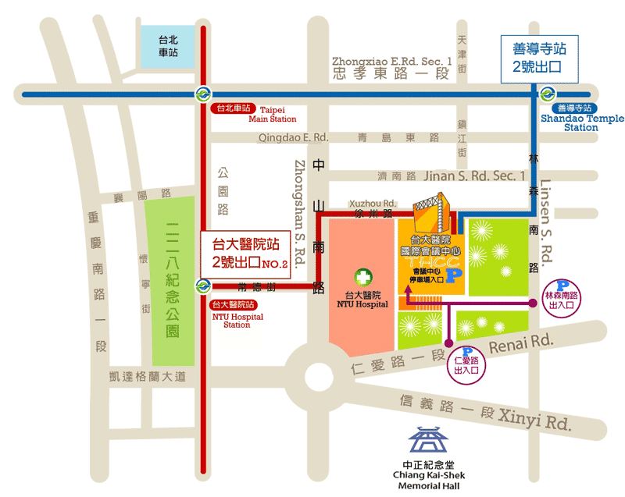
交通方式：
捷運（捷運台北火車站出發）：
1. 台大醫院站 2 號出口出來→沿常德街直行到達中山南路口過馬路（對面是台大醫院大門）→左轉中山南路到達第1 個路口徐州路口→右轉徐州路接近林森南路口右手邊即是台大醫院國際會議中心，全程600 公尺，走路約10 分鐘。
2. 善導寺站 2 號或3 號出口出來→往回走到林森南路口→沿林森南路走到徐州路口→右轉徐州路左手邊即是台大醫院國際會議中心，全程530 公尺，走路約8 分鐘。

汽車（台大醫院國際會議中心備有停車場）：
1. 中山高速公路－台北重慶北路交流道下→重慶北路→左轉忠孝西路→忠孝東路→右轉林森南路→右轉徐州路左手邊即是台大醫院國際會議中心。
2. 北二高－國道三甲（聯絡道）往辛亥路出口→辛亥路→右轉復興南路→左轉和平東路→右轉新生南路→左轉仁愛路→右轉林森南路→左轉徐州路左手邊即是台大醫院國際會議中心。

